**PORTARIA PRES Nº 103, DE 27 DE ABRIL DE 2015**

Revoga a Portaria PRES nº 49, de 26 de dezembro de 2013, e dá outras providências.

O Presidente do Conselho de Arquitetura e Urbanismo do Brasil (CAU/BR), no uso das atribuições que lhe conferem o art. 29, inciso III da Lei nº 12.378, de 31 de dezembro de 2010, e o art. 70 do Regimento Geral aprovado pela Resolução CAU/BR nº 33, de 6 de setembro de 2012, e tendo em vista a edição da Portaria Normativa nº 31, de 12 de janeiro de 2015;

**RESOLVE:**

Art. 1º Revogar a Portaria PRES nº 49, de 26 de dezembro de 2013, que definiu critérios para as substituições de gerentes, assessores chefes, chefe de gabinete e assessores.

Art. 2º Esta Portaria entra em vigor nesta data.

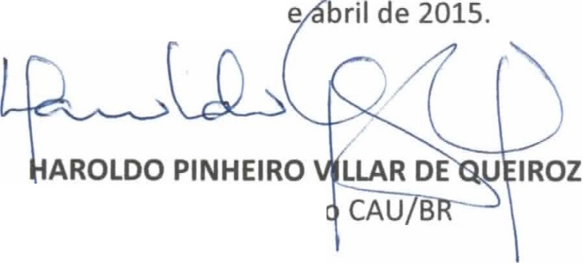

Brasília, 27 d

Presidente d